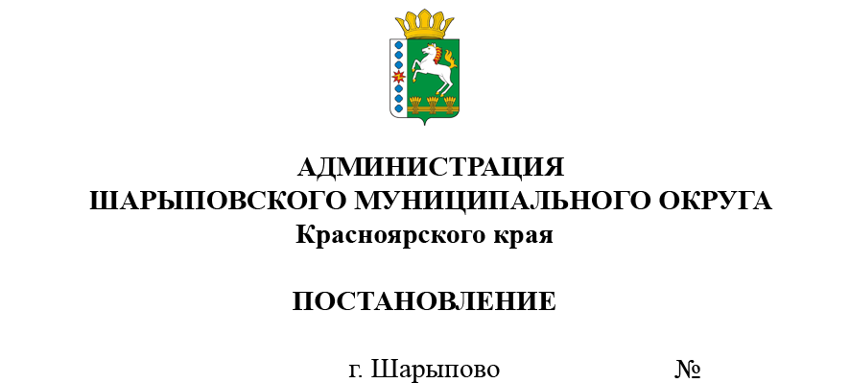
07.02.2024 83-п

О внесении изменений в перечень муниципального имущества для предоставления во владение и (или) пользование на долгосрочной основе субъектам малого и среднего предпринимательства

В соответствии со ст. 18 Федерального закона от 24.07.2007 № 209-ФЗ «О развитии малого и среднего предпринимательства в Российской Федерации», Федеральным законом от 22.07.2008 № 159-ФЗ «Об особенностях отчуждения движимого и недвижимого имущества, находящегося в государственной или в муниципальной собственности и арендуемого субъектами малого и среднего предпринимательства», Положением о порядке управления и распоряжения муниципальной собственностью муниципального образования Шарыповский муниципальный округ Красноярского края, утвержденным решением Шарыповского окружного Совета депутатов от 04.02.2021 № 9/60р (ред. от 16.12.2021), руководствуясь ст.38 Устава Шарыповского муниципального округа,
ПОСТАНОВЛЯЮ:
- Перечень муниципального имущества для предоставления во владение и (или) пользование на долгосрочной основе субъектам малого и среднего предпринимательства, утвержденный постановлением администрации Шарыповского муниципального округа Красноярского края от 24.05.2023 №320-п, изложить в новой редакции, согласно приложению к настоящему постановлению.
2. Контроль за исполнением постановления возложить на Поддубкова М.В., заместителя главы округа по земельно-имущественным отношениям, начальника отдела сельского хозяйства.
3. Постановление вступает в силу со дня его подписания.

Глава округа Г.В. Качаев

